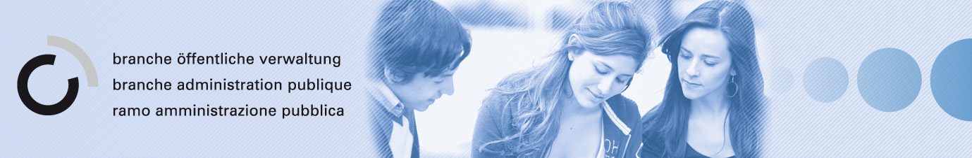
Übung 4
Antworten
Die Gewaltentrennung
Bund
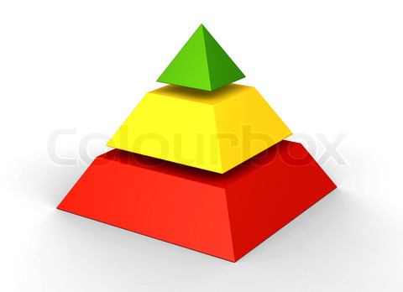
Kanton
Die drei Ebenen:
Gemeinde

Die drei Gewalten Parlament – gesetzgebende Behörde - Legislative
(inkl. Synonyme) Regierung – ausführende Behörde-Exekutive
Gericht – richterliche Behörde - Judikative

 | Ausgeübt durch | Wahl durch | Aufgaben
Parlament | Vereinigte Bundes-versammlung | Volk | Gesetze erlassen kontrollieren
Regierung | Bundesrat | Bundes-versammlung | Gesetze ausführen Verwalten, regieren
Oberstes Gericht | Bundesgericht | Bundes-versammlung | Urteilen, richten, strafen, schützen
Bund

 | Ausgeübt durch | Wahl durch | Aufgaben
Parlament | Grosser Rat | Volk | Erlässt Gesetze/Oberaufsicht über Regierung/  Staatshaushalt/etc.
Regierung | Regierungsrat | Volk | Führt die Verwaltung/  verwaltet Kantonsfinanzen etc.
Oberstes Gericht | Obergericht | Parlament | Urteilen, richten, strafen, schützen
Kanton

 | Ausgeübt durch | Wahl durch | Aufgaben
Parlament | Gemeinde-versammlung/  grosser Gemeinderat/  Einwohnerrat | -  Volk  Volk | Genehmigung Rechnung/Voranschlag  Kredite
Regierung | Gemeinderat  Stadtrat | Volk | Führt die Verwaltung/  Finanzen
Oberstes Gericht | Friedensrichter/  Arbeitsgericht | Volk | schlichten
Gemeinde

